UNIVERSIDAD NACIONAL DE INGENIERIA

FACULTAD DE CIENCIAS

Escuela Profesional de Ciencias de la Computación

Prueba de Entrada de Ingeniería de Software

Fecha: 28.08.2023

Tiempo Estimado: 40’

**Caso**

Una empresa vende productos a varios clientes. Se necesita conocer los datos personales de los clientes (nombre, apellidos, dni, dirección y fecha de nacimiento). Cada producto tiene un nombre y un código, así como un precio unitario. Un cliente puede comprar varios productos a la empresa, y un mismo producto puede ser comprado por varios clientes.

Los productos son suministrados por diferentes proveedores. Se debe tener en cuenta que un producto sólo puede ser suministrado por un proveedor, y que un proveedor puede suministrar diferentes productos. De cada proveedor se desea conocer el Ruc, nombre y dirección.

Modelo E-R

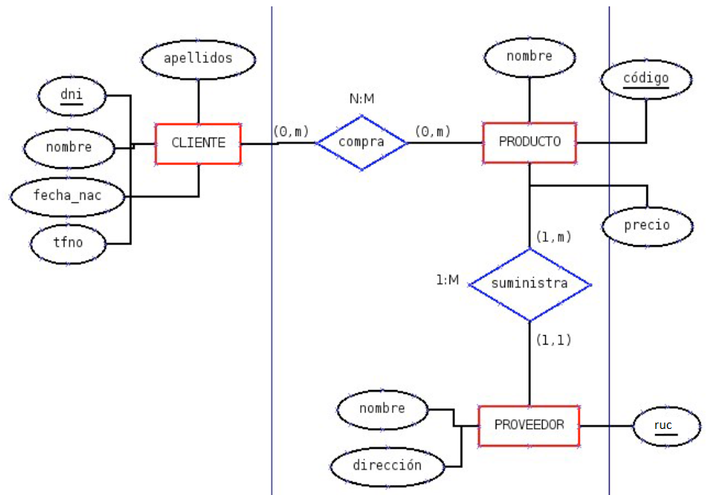

**Considerando el Caso planteado y el Modelo E-R propuesto se requiere:**

1. Diseñar el Modelo Relacional basado en Tablas, relaciones, constraints. (7 pts)
2. Definir en sql *“Los productos adquiridos por el Cliente ‘Jose Perez’, visualizar los datos esenciales del cliente y de la compra como fecha, producto, cantidad, subtotal”*. El enunciado debe permitir generar el comprobante de venta. (6 pts)
3. Identificar tres clases significativas e impleméntelas en Java. (7 pts)

*La presentacion lo puede realizar desde github, onedrive o google drive personal

DESARROLLO

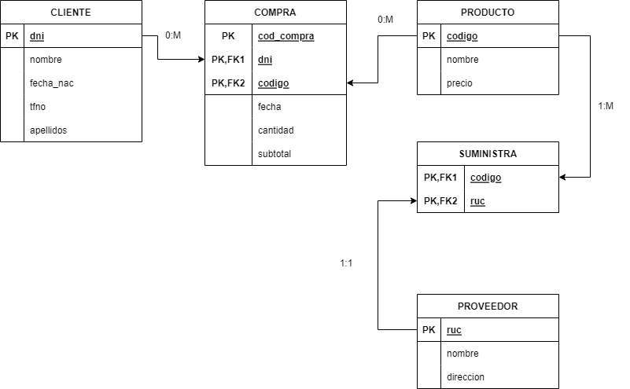

2)

1. Tenemos tres clases: cliente, producto y proveedor:

package edu.aed.mavenproject1;

CLASE CLIENTE

import java.util.Date;

public class Cliente {

private int dni;

private char nombre;

private char apellidos;

private Date fech_nac;

private int tfno;

public Cliente(int dni, char nombre, char apellidos, Date fech_nac, int tfno) {

this.dni = dni;

this.nombre = nombre;

this.apellidos = apellidos;

this.fech_nac = fech_nac;

this.tfno = tfno;

}

public int getDni() {

return dni;

}

public char getNombre() {

return nombre;

}

public char getApellidos() {

return apellidos;

}

public Date getFech_nac() {

return fech_nac;

}

public int getTfno() {

return tfno;

}

public void setDni(int dni) {

this.dni = dni;

}

public void setNombre(char nombre) {

this.nombre = nombre;

}

public void setApellidos(char apellidos) {

this.apellidos = apellidos;

}

public void setFech_nac(Date fech_nac) {

this.fech_nac = fech_nac;

}

public void setTfno(int tfno) {

this.tfno = tfno;

}

}

CLASE PRODUCTO

public class Producto {

private char codigo;

private char nombre;

private float precio;

public Producto(char codigo, char nombre, float precio) {

this.codigo = codigo;

this.nombre = nombre;

this.precio = precio;

}

public char getCodigo() {

return codigo;

}

public char getNombre() {

return nombre;

}

public float getPrecio() {

return precio;

}

public void setCodigo(char codigo) {

this.codigo = codigo;

}

public void setNombre(char nombre) {

this.nombre = nombre;

}

public void setPrecio(float precio) {

this.precio = precio;

}

}

CLASE PROVEEDOR

public class Proveedor {

private int ruc;

private char nombre;

private char direccion;

public Proveedor(int ruc, char nombre, char direccion) {

this.ruc = ruc;

this.nombre = nombre;

this.direccion = direccion;

}

public void setRuc(int ruc) {

this.ruc = ruc;

}

public void setNombre(char nombre) {

this.nombre = nombre;

}

public void setDireccion(char direccion) {

this.direccion = direccion;

}

public int getRuc() {

return ruc;

}

public char getNombre() {

return nombre;

}

public char getDireccion() {

return direccion;

}

}